PL 0130/2569
หลักสูตร “ค่ายบูรณาการสตรีมศึกษา”
( STEAM Camp )
รหัสหลักสูตรอ้างอิง PL STM 0101
วัตถุประสงค์การเรียนรู้
1. เพื่อพัฒนานักเรียนให้มีความสามารถและมีทักษะการบูรณาการความรู้ด้านวิทยาศาสตร์ เทคโนโลยี วิศวกรรมศาสตร์ และคณิตศาสตร์
2. เพื่อส่งเสริมและสนับสนุน ให้นักเรียนมีแรงบันดาลใจในการเป็นนักวิทยาศาสตร์ นักวิจัย รวมถึงสาขาอาชีพในสายงานวิทยาศาสตร์และเทคโนโลยี
3. เพื่อจัดกระบวนการเรียนรู้ให้ผู้เรียนได้เกิดเจตคติที่ดีต่อการเรียน และเอาใจใส่ในการเรียน เกิดพฤติกรรมในการรักการเรียนรู้ ใฝ่ฝึกฝนตนเองอยู่เสมออย่างเต็มที่
4. เพื่อจัดกระบวนการเรียนรู้ให้ผู้เรียนเกิดกระบวนการเรียนรู้ที่สร้างสรรค์อย่างมีความสุข ทั้งสุขภาพกายและสุขภาพจิตที่ดี ได้เรียนรู้ร่วมกันจากการปฏิบัติจริง ด้วยความหลากหลายและสร้างองค์ความรู้ใหม่ได้ในศตวรรษที่ 21

จำนวน | นักเรียนห้องเรียนพิเศษ ระดับชั้น ม.4-5 จำนวน 100 คน  คุณครูผู้ดูแล 8 คน รวม 108 คน
วิทยากร | 6 – 8 คน
ระยะเวลาอบรม | 2 วัน 1 คืน
กิจกรรมเชิงบูรณาการ
1. Center of Gravity
2. Roller Coaster
3. Baking Rocket
4. ลูกโป่งน้ำล้มโดมิโน่
5. Hoover Power
6. Bubble Machine
7. กิจกรรมทดสอบหลังการเรียนรู้ (After Action Review : AAR)
บูรณาการการเรียน (integration instruction)
1. บูรณาการคุณลักษณะที่พึงประสงค์ในการเรียนรู้ในศตวรรษที่ 21
2. บูรณาการโดยใช้โครงการในทางกิจกรรมค่ายเป็นลักษณะภารกิจในระหว่างกิจกรรม
3. บูรณาการโดยใช้โครงงานฐานกิจกรรมค่าย (Project-Based Camp)
4. บูรณาการแบบสหวิทยาการ STEAM Education
5. บูรณาการกระบวนการกลุ่มและทักษะความเป็นผู้นำ (Collaborative and Leadership Skills)
6. บูรณาการทักษะการเรียนรู้และนวัตกรรม (Learning and Innovation Skills)
7. บูรณาการทักษะการสื่อสาร (Communication Tactic)
กำหนดการ
“ค่ายบูรณาการสตรีมศึกษา”
( STEAM Camp )
โรงเรียนบ้านหนองแวง
วันที่ 5 – 6 มกราคม 2570
ณ ภูเรือระเบียงดาว รีสอร์ท

วันที่ 1
07.00 – 10.00 น. | ออกเดินทางจากโรงเรียนบ้านหนองแวง
10.00 – 10.30 น. | เดินทางถึง ณ ภูเรือระเบียงดาว รีสอร์ท
10.30 – 11.00 น. | ลงทะเบียน / พิธีเปิด
11.00 – 12.00 น. | กิจกรรม “เปิดประตู่ สู่โลกของ STEM” (ละลายพฤติกรรม)
12.00 – 13.00 น. | รับประทานอาหารกลางวัน (1)
13.00 – 15.00 น. | Center of Gravity
15.00 – 15.15 น. | รับประทานอาหารว่าง (1)
15.15 – 17.15 น. | Roller Coaster
17.15 – 18.00 น. | เช็คอินเข้าที่พัก / พักผ่อนตามอัธยาศัย
18.00 – 19.00 น. | รับประทานอาหารเย็น (2)
19.30 – 20.30 น. | กิจกรรมปาร์ตี้ “Netflix Lovers”
20.30 น. เป็นต้นไป | พักผ่อนฝันดี

วันที่ 2
07.30 – 08.30 น. | รับประทานอาหารเช้า (3)
08.30 – 09.30 น. | เก็บสัมภาระ / เช็คเอาท์
09.30 – 10.00 น. | กิจกรรม “Morning Fun.” (นันทนาการ)
10.00 – 10.30 น. | กิจกรรม “The Next Step”
10.30 – 11.15 น. | ถอดบทเรียน AAR (After Action Review) และสรุปสิ่งที่ได้เรียนรู้
11.15 – 11.45 น. | มอบของรางวัล และพิธีปิด
12.00 – 13.00 น. | รับประทานอาหารกลางวัน (4)
13.00 น. เป็นต้นไป | เดินทางกลับโรงเรียนบ้านหนองแวง โดยสวัสดิภาพ
หมายเหตุ : กำหนดการอาจจะเปลี่ยนแปลงตามความเหมาะสม

ราคาปกติ 3,900 บ./ท่าน ลดเหลือเพียง 2,990 บ./ท่าน

รายละเอียดงบประมาณมีดังนี้
- ค่าที่พัก 1 คืน ภูเรือระเบียงดาว รีสอร์ท
- ค่าอาหาร 4 มื้อ (อาหารเช้า 1 มื้อ อาหารกลางวัน 2 มื้อ อาหารเย็น 1 มื้อ)
- ค่าอาหารว่าง 1 มื้อ
- ค่าห้องประชุมสัมมนารองรับการทำกิจกรรม
- ค่าวิทยากรและทีมงาน จำนวน 6 – 8 ท่าน
- ค่าเดินทางวิทยากร
- ค่าอุปกรณ์การจัดค่ายทั้งหมด
ตัวอย่างภาพกิจกรรม

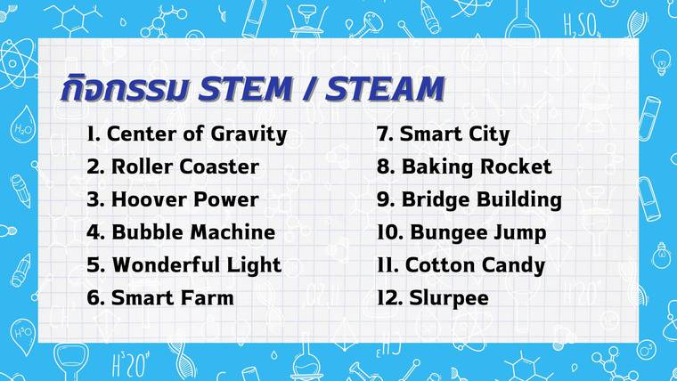 | 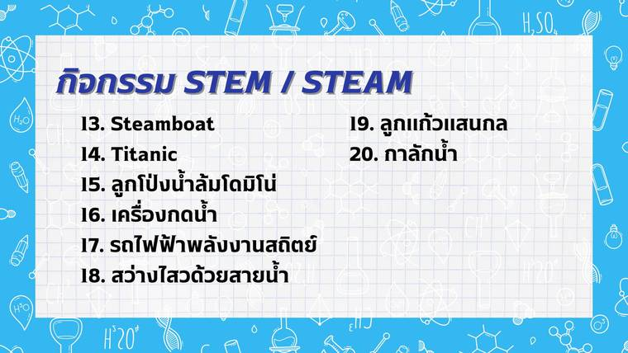
ตัวอย่างภาพกิจกรรมค่าย STEAM


